**ベラジオ 雅び　北野白梅町**

<https://bellagio-miyabi.jp/design/kitanohakubaicho>

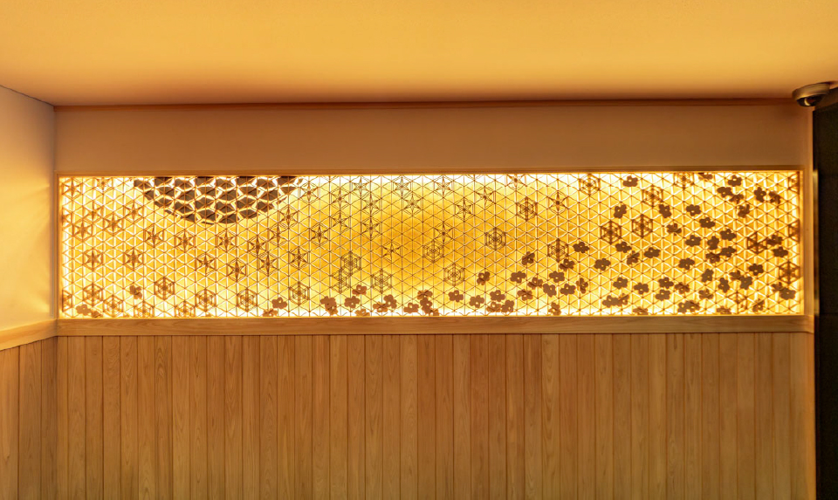

https://youtu.be/a7bxR3ASQlM